**税收统计调查业务操作指引 纳税人端**

## 一、业务概述

税收统计调查工作是财政部和国家税务总局联合布置的一项重要工作，每年开展一次，主要是为完善财税政策、加强财税管理提供数据支撑，自1984年开始至今，为我国的经济税收事业的发展发挥了重要的作用。

税收统计调查企业名单由主管税务机关根据总局制定的标准确定，形成税收统计调查企业清册。

## 二、办理流程

税收统计调查企业清册上的纳税人存在未报送税收统计调查表的，系统自动发起提醒，待确认后，启动税收统计调查事项流程，并根据智能处理规则推送纳税人确认或补录后，经系统智能处理规则校验审核审验通过的，自动办结该事项；对于系统审验不通过的，需转人工审核的情形，推送税务人员处理。

## 三、关联场景

|  |  |  |  |  |
| --- | --- | --- | --- | --- |
| 场景编号 | 场景顺序 | 关联性 | 场景名称 | 关联关系 |
| 1 | 前序业务 | 强制关联 | 税调企业监控 | 纳税人需为税收统计调查企业。 |

## 四、功能路径

1.我要办税-税费申报及缴纳-税收统计调查

2.通过首页搜索栏输入关键字查找出的“税收统计调查”进入办税功能。

说明：如果企业在调查名单内，填报人员登录电子税务局后，没有填报模块，可能权限不够，需要用企业法人或财务负责人身份登录给填报人员赋权。

## 五、操作步骤

1. 登录新电子税局后，点击【我要办税】-【税费申报及缴纳】-【申报辅助信息报告】-【税收统计调查】功能菜单。

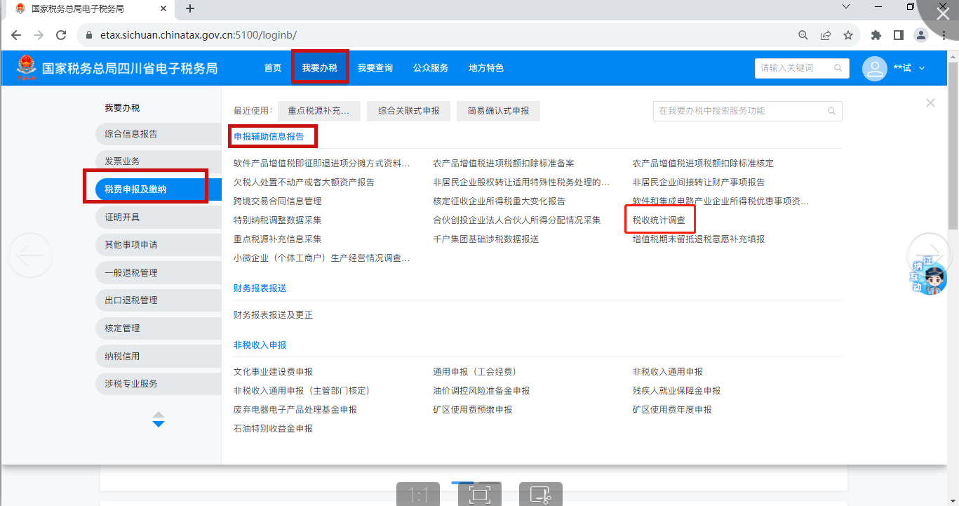

点击采集，进入到报表填写界面。

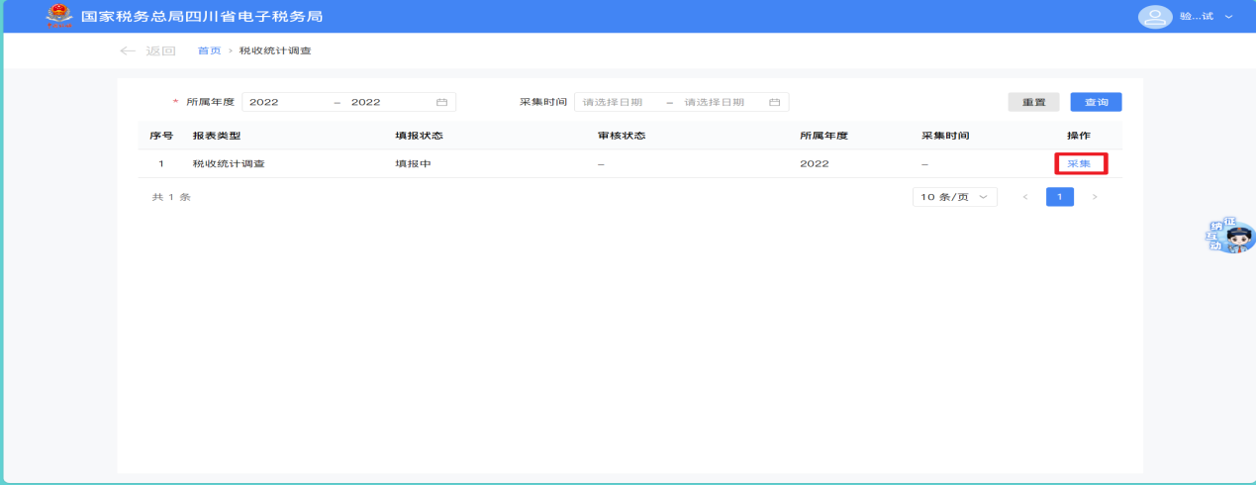

1. 系统对数据进行预填写，纳税人需按照实际情况进行修改和补录数据，纳税人点击【暂存】按钮，可对填写数据进行暂存。

3.指标不同颜色数据框的含义：

白色：纳税人根据实际情况据实填报或修改数据（请特别注意不要漏填其中项）。

绿色：无法修改，根据您所填写的信息表相关信息锁定。若需填写，请先修改信息表相关项。企业表指标与信息表有勾稽关系

蓝色：计算项根据计算公式自动计算得出，无法修改。若数据有误，修改对应指标或联系主管税务机关。

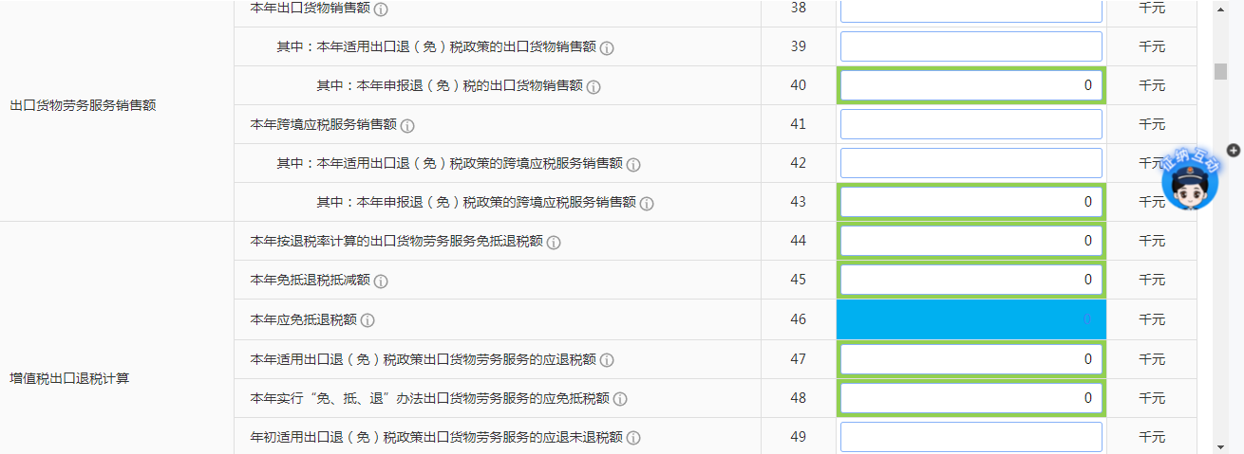

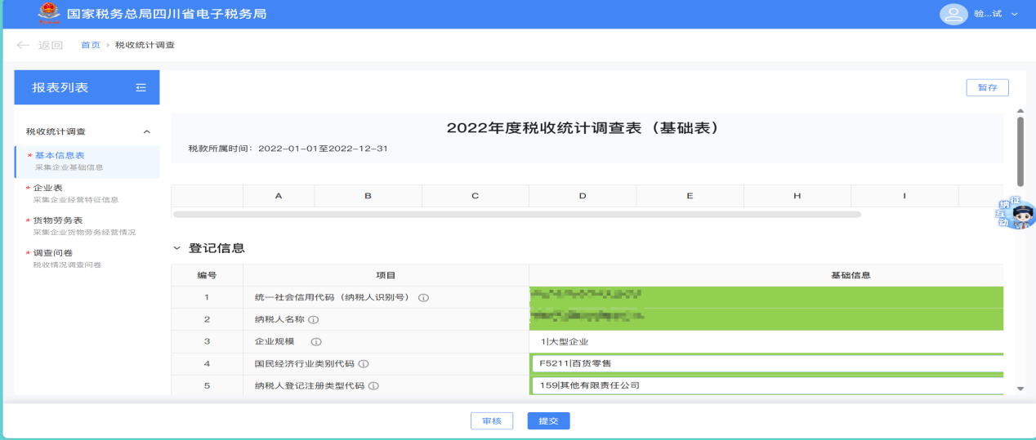

点击指标名称的符号，即可查看该指标的口径说明。

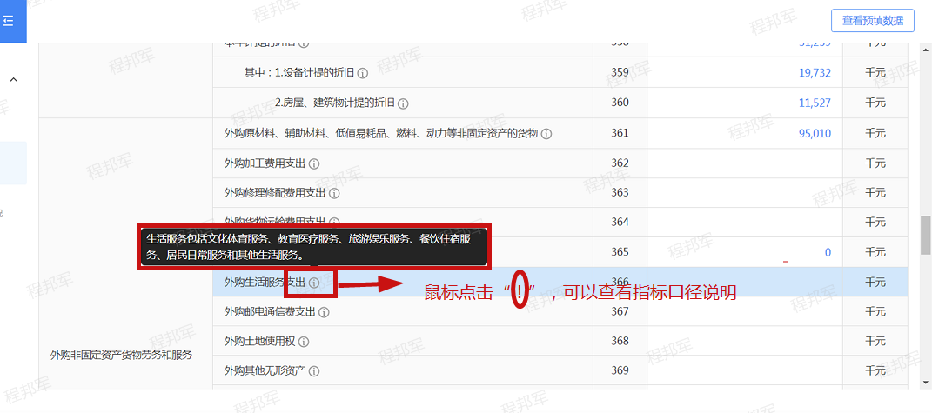

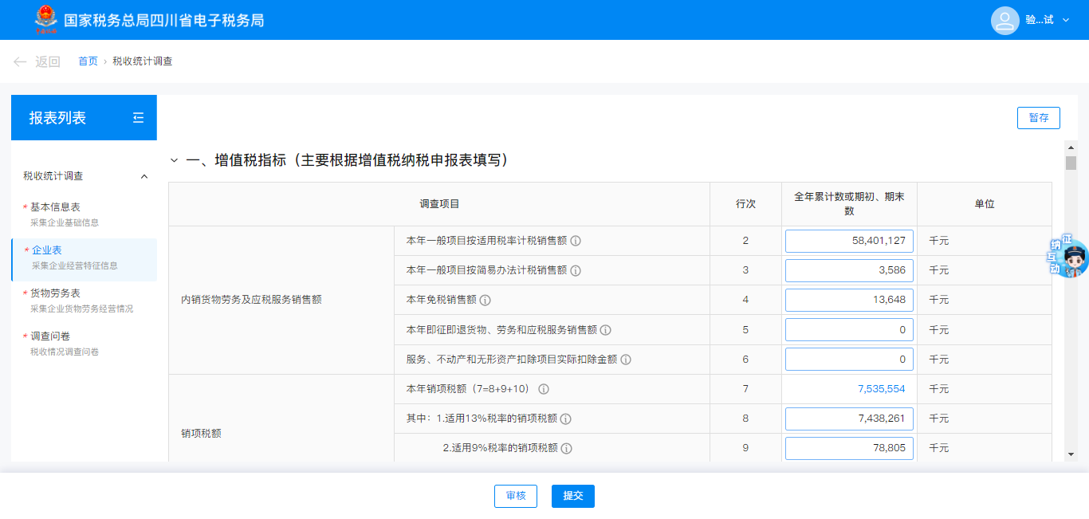

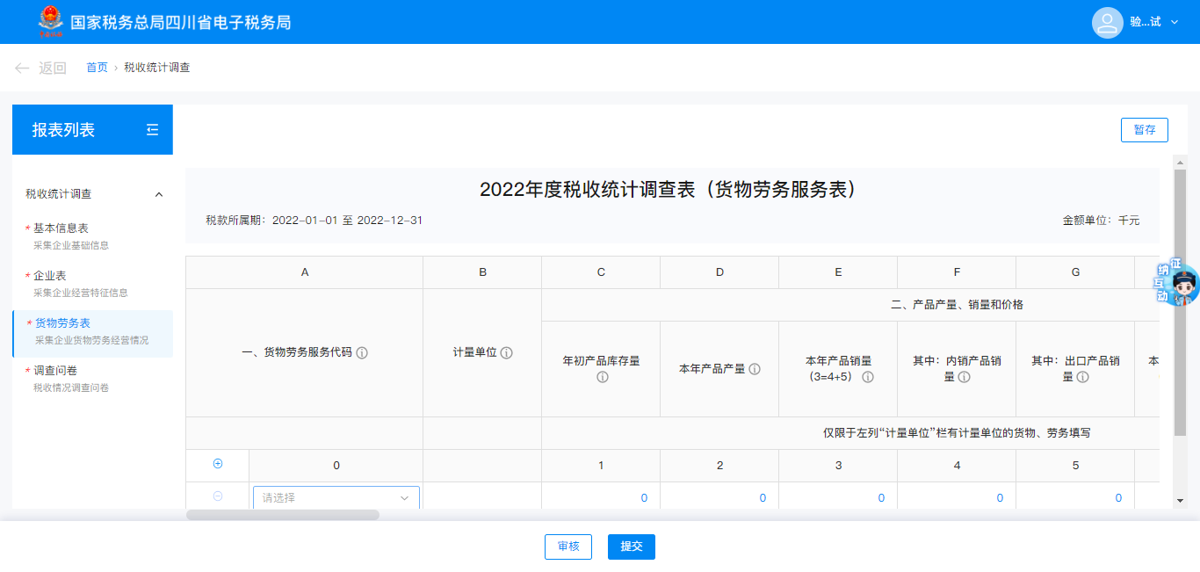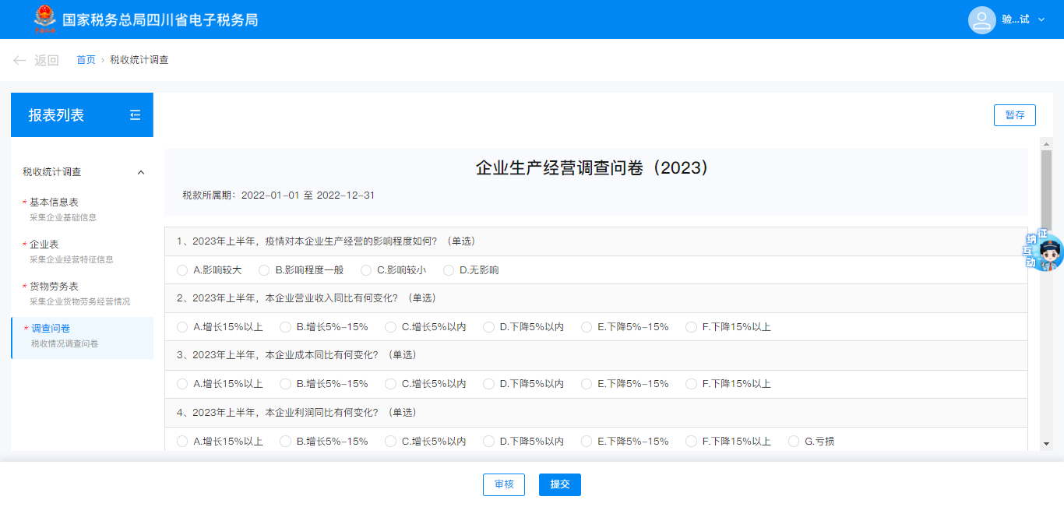

1. 纳税人填报完各表后，点【审核】，审核通过的，点【提交】，采集流程结束；审核不通过的，按照审核提示继续补充填报数据、修改数据或填写审核情况说明，再次点击审核，直到提示“审核通过”。

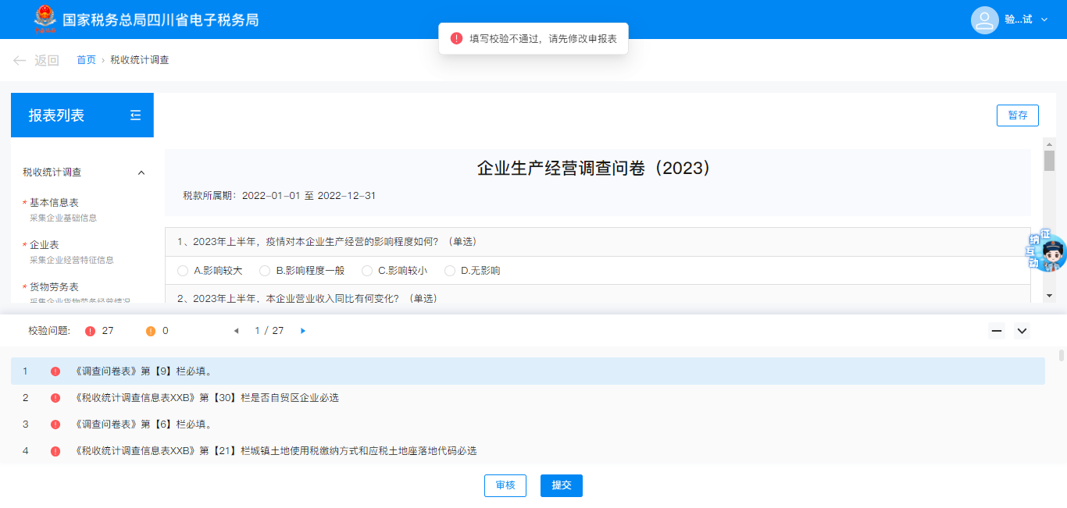

在审核过程中，如果需要中间退出，可点击“确定”按钮，即可保存纳税人已经填报的审核说明。尽量完整填写指标，不写审核说明！

审核通过后，需要纳税人对本次采集结果进行确认声明，纳税人按提示补全 “ 真、实、责、任”的声明信息后，点击【确认】即可提交申请。

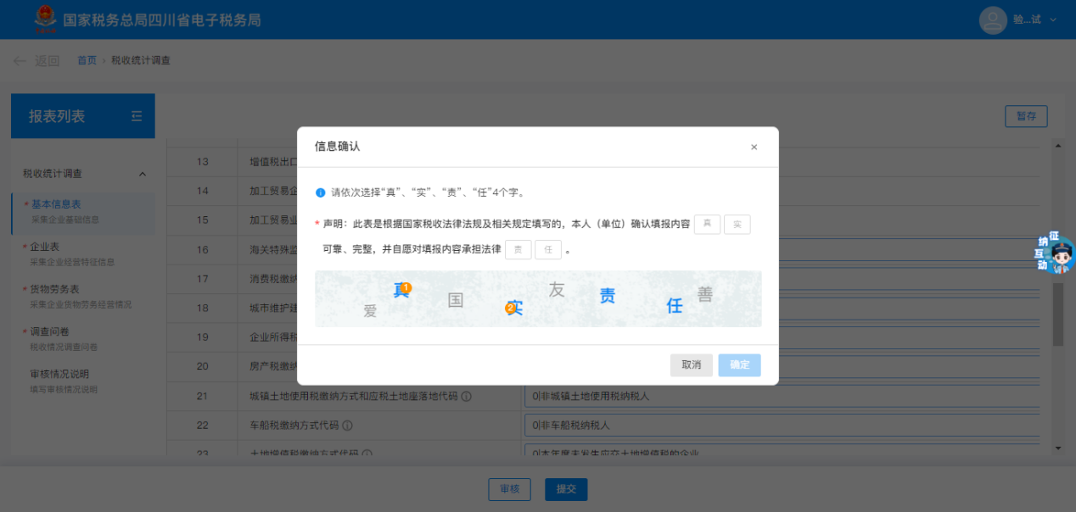

1. 提交成功后，完成本次税收统计调查采集，系统自动锁定数据并上报至税务机关。



## 六、报送资料

无

## 七、注意事项

1、在审核的过程中，填写的审核说明不会自动保存，需要手动点击【确定】保存数据。

## 八、常见问题

1、税收统计调查为按月采集、按季采集还是按年采集？

答：按年采集

1. 提交后，发现填报错误，需要更正如何处理？

答：已提交的记录，会自动锁定无法修改，如需修改，可联系税务人员解锁后，方可进行更正操作。

1. 系统预填的数据能不能修改？

答：系统预填的数据均来自企业上年度登记信息、纳税申报表和财物报表，一般不建议修改。如核实后确实存在数据错误的，建议优先通过更正纳税申报表、填写审核情况说明等方式解决，慎重采用直接修改预填数据的方式。

税收调查填报重点注意事项

一、调查年度

企业表、货物劳务服务表填报调查年度为2024年1月1日至12月31日全年应缴、已缴以及当年发生的其他累计数据，其中应缴税款为1月1日-12月31日发生纳税义务的交易或行为所产生的应纳税额;已缴税款为1月1日-12月31日实际缴纳的税款。表中期初、期末指的是调查年度的期初、期末数据。

二、数量单位

税收调查报表的货币金额均为**千元，**与惯用的万元表或角分表区别较大，填报时务必准确转换计量单位。与此同时，油、气、大气污染物排放量等消费最指标单位分别是吨、万标立方米、干克等，要注意区分。

需要特别提醒的是，企业表电力消费量指标单位是万千瓦时，**一万千瓦时等于一万度，**之所以使用“万千瓦时”，是因为如果使用“千瓦时”那么全省乃至全国汇总，数字位数过多，远远超出软件处理范围；天然气消费量指标单位是万标立方米。

特别注意货物劳务表中发电供电计量单位是：千千瓦时，燃气计量单位：千立方米。

另外除车船税、房产税、土地使用税、印花税、城市维护建设费和教育费附加的相关指标允许填1位小数外，其余不保留小数。如果因为四舍五入数据无法写入，根据逻辑设定不足1但大于0的按1填写。

1. 指标填报

企业采集表指标不同颜色数据框的含义：

白色：纳税人根据实际情况据实填报或修改数据（请特别注意不要漏填其中项）。

绿色：无法修改，根据您所填写的信息表相关信息锁定。若需填写，请先修改信息表相关项。企业表指标与信息表有勾稽关系。

蓝色：计算项根据计算公式自动计算得出，无法修改。若数据有误，修改对应指标或联系主管税务机关。

（一）信息表的填报

信息表是填报企业表、货物劳务服务表，合理审核数据的基础，在下拉选项中选择时，一定选择至最底层（这里的最底层是指选到最细类最细项）。能够实现金三取数的指标都已经预填了，填报时需要注意以下几项：

1.信息表第5栏次“纳税人登记注册类型代码”:要按照工商行政管理机关核定的类型填写，注意其他有限责任公司和私营有限责任公司的区别。**企业登记注册类型为个人合伙企业，填写纳税人登记注册类型代码，应在代码为170（私营企业中）选择，**不能填400（个体经营）中的登记注册类型。

2.信息表第9栏次D列 “上市区域”：由注册类型为“161国有绝对控股上市企业” 、“162国有相对控股上市企业”或“163非国有控股上市公司”填写。信息表第9栏次H列“股票代码”由上年度12月31日以前沪市和深市上市的公司填写，股票代码直接选择或按照正确的代码输入即可，如无对应代码，可以选择代码999999。

3.信息表第10栏次，所在地行政区划代码，四川参与税收调查的企业应填写四川省内的行政区划代码，应填写到区县一级代码。

4.信息表第12栏次“增值税优惠政策代码”，调查企业按照享受的增值税优惠政策选择填写，优惠政策可以多选。请注意“01000000不享受增值税优惠政策”代码不应与优惠政策代码同时选择填写。企业表第4、5、25、37行有数据，需要选择增值税优惠政策代码

5.信息表第16栏次“海关特殊监管区域和场所代码”：注意有的企业虽然有报关进出口业务但不一定在海关特殊监管区内，请按照填报说明据实填写。

6.信息表第17-25栏次关于税种缴纳方式根据企业情况据实填写；第20-25栏次，如果企业表有相应数据。

7.信息表中第26栏次“是否编制现金流量表”：若选择不编制现金流量表，则可能导致留抵退税数据无法填报。请2023年实际收到增值税留抵退税的企业，选择编制现金流量表，并在相关报表填写现金流量表相关指标。

8.信息表中第28栏次、第36栏次关于“联系方式”、“填报人”和“负责人”信息的填报，一定要如实准确认真填报，请勿不填或填错。

（二）调查问卷表

企业根据生产经营状况，按照调查问卷的指标内容进行客观填写。

（三）企业表填报

**企业表各税费种指标，已经通过金三系统实现了自动预填，数据来源税费申报表，请逐条核实，不正确的数据可自行修改。**

数据采集中，有些指标当年发生额，只有几十元，几百元的，无法填写的，根据逻辑设定不足1但大于0的按1填写。

1.增值税指标：填报企业表第4-5栏次“本年免税销售额、本年即征即退货物、劳务和应税服务销售额”时，该栏次只针对国内销销售额，不包括出口免税销售额，并且只有在信息表第12栏次“增值税优惠政策代码”选择一项或多项相关优惠政策后才能填报；

企业表第20栏次“上年留抵税额”是指2022年年末留抵税额（2022年12月增值税申报表期末留抵税额），企业表第29栏次“本年已缴税额”**不包含代扣代缴**增值税额。所以在增值税应缴指标中，都不应包括代扣代缴的税额。企业本年加计抵减实际抵减额填在26行。

2.出口退税指标：涉及出口业务的企业，企业表38栏次，39栏次、41栏次、42栏次需要手动填写。

企业表第43栏次“本年申报退（免）税的出口货物销售额”，是指扣减零税率销售额后的出口销售额。涉及企业退税或办理减免业务的，在填写相关指标时一般按正数填报。

3.消费税指标： 企业表第82栏次“本年已退消费税额”需填写纳税人本年内销货物实际收到的由税务机关审核并退还的税款。其中，“不是消费税纳税人，但存在消费税退税额”的情况仅适用利用石脑油、燃料油加工生产乙烯、芳烃类工业产品的企业。

4.房产税指标：注意与企业表第214栏次“税金及附加”之间的数据关联关系（房产税列入税金及附加项）。企业表第84栏次“房产原值”按照申报表的房产原值填报。从价计征房产税**计税比例**（企业表86栏）四川是按70%计征税额，因此此栏应填“70”。

5.车船税指标:107栏指标不含“代收（扣）代缴其他单位或个人的车船税额”；企业表第108栏次“代收（扣）代缴车船税”仅限代扣代缴车船税的保险公司等单位填写。

6.土地增值税指标： 注意企业表第119栏次“财政部规定的其他扣除项目”仅限从事房地产开发业务的企业填写。

7.其他税费指标：请注意以增值税（含企业表第48栏次,本年实行“免、抵、退”办法出口货物劳务服务的应免抵税额）、消费税的税额合计数为基数正确填写城市维护建设税、教育费附加、地方教育费附加的应缴和已纳数额（增值税、消费税的税额合计数不为0时，城市维护建设、教育费附加、地方教育费附加的相关项也不应为0）。

企业表第182栏次“本年已纳代扣代缴个人所得税”，注意与第385栏次“全年计提的工资及奖金总额”、第386栏次“年初职工人数”和第389栏次“年末职工人数”的逻辑关系。

企业表第188栏次“本年已纳印花税”请着重注意，勿漏填漏报。

8.企业所得税指标：按照上年度最新版本《中华人民共和国企业所得税年度纳税申报表》的对应项进行填报及审核的说明；注意一点，如果企业是企业所得税纳税人，无论是何种缴纳方式，**企业表第269栏次“企业所得税纳税人就地实际缴纳所得税额”必须填报企业调查年度1月1日至12月31日以现金或银行结算实际缴纳的企业所得税额。**

9.利润表指标：信息表第19栏次企业所得税缴纳方式选择1“依率计征并独立缴纳企业所得税的纳税人”， 在填报对应企业所得税指标时，相关财务数据直接在利润表相应栏次中反映，一定要注意补充填写利润表其中项指标(即利润表中营业收入和营业成本标是从企业所得税指标中取得的)。特别说明，关于金融企业的利润表项目填写：其中企业的汇兑（净）收益合并填写在营业收入的主营业务收入项目，企业的投资收益、公允价值变动净收益、资产处置收益、其他收益等单独填报，不包含在营业收入项目；营业成本（支出）不含企业的业务及管理费、资产减值损失等项目，企业实际发生的销售、财务、管理费用项目、资产减值损失项目单独填报，其他成本及支出一并填报在“其他业务成本”项目。

10.资产负债表指标：企业表第317栏次“固定资产年末数”，包含“年末固定资产净值”和在建工程，在填报时应考虑第14大类中的“固定资产指标”的因素，固定资产类相关指标请认真填写；要注意“其中：企业表第335栏次实收资本（股本）年末数”出现负数的情况，并加强对该情况的说明。

11.其他指标350行-408行（固定资产指标、外购非固定资产货物劳务和服务）：固定资产指标、对外支付的非固定资产类的货物劳务和服务费用、其他指标（职工人数，水、电、气、油、煤炭能耗指标），一般情况下，所有企业都涉及有该指标，请据实填写，只有几十元，几百元的，无法填写的，根据逻辑设定不足1但大于0的按1填写。

**注意：生产企业本年度发生实际生产的企业，逻辑上应有职工人数，水、电、气、油、煤炭能耗指标，填写时已企业实际发生支出为准，无需纠结与企业账载数据和进项发票逻辑关系问题。**

企业表第395栏次“本年企业增加值”应小于等于企业表第394栏次“本年企业总产值”。

12.滞纳金、罚款统一填写在企业表210行 “本年已纳各种税费滞纳金及罚款”。

（四）货物劳务服务表

*货物劳务服务表填写的前提条件

只有信息表第3栏【企业规模】为“大型企业”或“中型企业”，且第4栏【国民经济行业类别代码】为“采矿业”、“制造业”、“电力、热力、燃气及水生产和供应业”、“信息传输、软件和信息技术服务业”或“科学研究和技术服务业”五个行业之一的纳税人，才需要填写货物劳务服务表。不满足前述条件的纳税人，申报界面不展示货物劳务服务表。

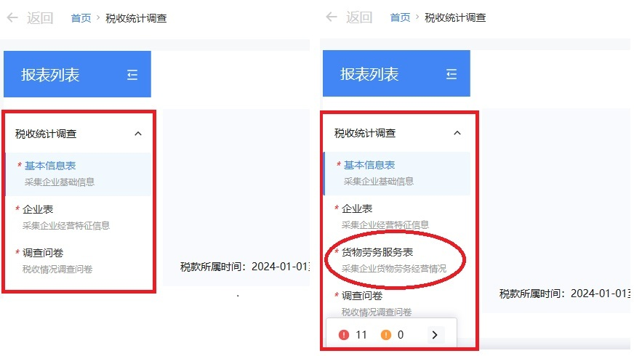

1.货物劳务服务表填报的货物劳务服务收入，应该大于或等于企业表增值税计税收入合计数的80%，如果企业有多种产品，可以在代码表栏次单击箭头增加一行或者选中任一单元格，点击鼠标右键，选择“增加行”，不同税率的货物劳务要分别填写货物劳务服务代码。

2.货物劳务服务表中的代码选择,要注意与信息表中的国民经济行业类别代码对应,从事多税目行业或兼营的除外；货物劳务服务代码不能涵盖所有的货物、劳务及服务，如果不能选到完全相符的代码，请尽量选择相对接近的产品代码。工业企业如果无法找到对应代码，可以选择“2702其它工业产品”；对代码的选择应选择到最小类，并注意填报“产品产量、销量和价格”一栏时要与前面的“计量单位”相对应。

注意：有些产品是没有年初产品库存量，如电力供应的发电量。

3.产品代码选择为**货物类**的企业，需填写货物劳务服务表“五、**销售货物**取得的收入（31列）和成本指标（32列）”。

四、数据审核

待数据填报完毕后，点击“审核”按钮；如果审核不通过，会弹出审核结果对话框。选中对话框某一项后一般出现审核信息提示、审核公式、填写审核说明三个部分。如果指标漏填，审核提示有误，要根据审核提示，结合详细信息和企业实际情况，据实填写，如果金额为几十元，几百元的可以填1。

如果是数据指标填报了，审核提示有误，应结合审核提示和详细信息仔细修改调整相关指标，但如果企业实际情况确实如此，不需要修改数据，请填写审核说明，内容要准确详实，不能为了通过审核而随便填写审核说明。

五、注意事项

独立核算的法人企业、非法人企业填写全部指标。非独立核算的非法人企业填写交纳的税费指标。

1.总机构单独纳入调查时:按合并后的税收和财务数据填报。

2.总、分机构同时列入调查范围时:总机构企业所得税指标、财务和其他成本费用指标按合并报表填写，其他税费指标按本级机构缴纳填报。

3.分支机构只需填写本级，含三级机构缴纳的增值税、消费税等税收数据，就地缴纳的地方税指标和分摊的企业所得税。(如果三级机构也纳入调查范围，级分支机构要确保与纳入调查范围的三级机构填报的数据不重复。）